Opublikowano: 29.09.2026
Pracownicy Wydziału Elektrycznego
w projekcie KLASTER+
Źródło
Politechnika Warszawska, Wydział Elektryczny „Pracownicy Wydziału Elektrycznego w projekcie KLASTER+”, Zuzanna Cichocka.
Pracownicy Politechniki Warszawskiej rozpoczęli pracę nad projektem „Wspólnoty energetyczne przyszłości – innowacyjny system integracji lokalnych odnawialnych źródeł energii (OZE) dla redukcji ubóstwa energetycznego i aktywizacji społeczności” – KLASTER+
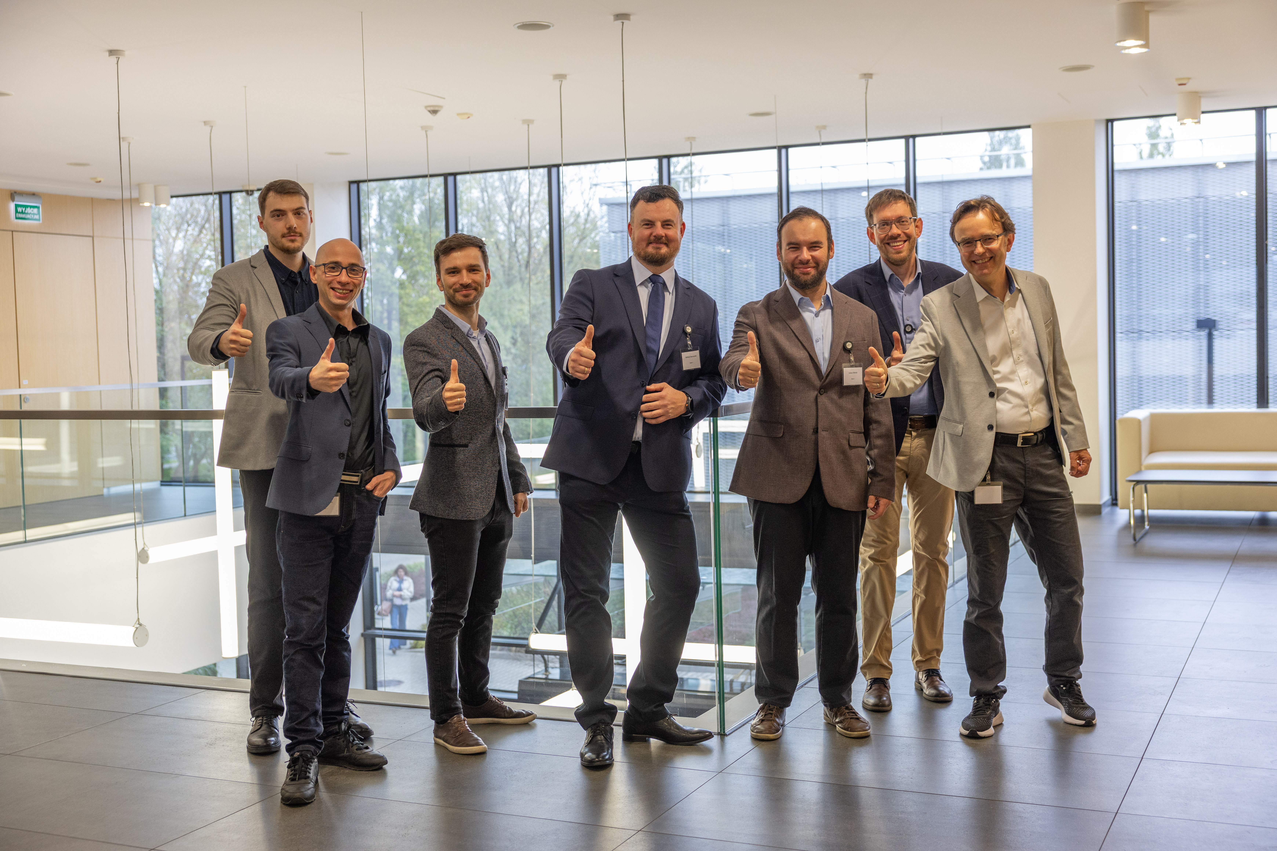
Zespół projektowy tworzą naukowcy z Wydziału Elektrycznego: dr inż. Tadeusz Daszczyński (kierownik projektu), dr hab. inż. Marcin Szewczyk, dr inż. Łukasz Rokicki, dr inż. Szymon Stoczko, mgr inż. Michał Połecki, a także dr inż. Robert Wójtowicz z Centrum Informatyzacji PW oraz mgr inż. Kamil Przygoda, doktorant ze Szkoły Doktorskiej PW.
Głównym celem projektu jest opracowanie, przetestowanie i wdrożenie sterownika polowego z nową funkcjonalnością KLASTER+. Sterownik zostanie zlokalizowany w punkcie przyłączenia mikrosieci do sieci operatora systemu dystrybucyjnego.
Opracowana funkcjonalność ma umożliwić komunikację pomiędzy systemem zarządzania mikrosiecią a systemem operatora. We współpracy z algorytmami sterowania mikrosiecią, w tym mechanizmem zero-export, rozwiązanie pozwoli koordynować pracę źródeł OZE, magazynów energii i odbiorników.
Zakładane funkcje rozwiązania obejmują:
- monitorowanie warunków pracy w punkcie przyłączenia,
- wymianę danych z systemami zarządzania mikrosiecią i siecią OSD,
- utrzymywanie przepływów mocy w wymaganych granicach,
- zwiększanie autokonsumpcji energii wytwarzanej lokalnie,
- ograniczanie konieczności wyłączania źródeł OZE,
- wspieranie bezpiecznej współpracy mikrosieci z siecią dystrybucyjną.
Realizacja projektu wniesie istotny wkład w rozwój nauki i technologii w dziedzinie energetyki rozproszonej, klastrów energii oraz koncepcji wirtualnych elektrowni.
Projekt dostarczy nowe rozwiązania w zakresie inteligentnych metod zarządzania energią na styku mikrosieci i sieci OSD. Zakłada on również stworzenie narzędzi umożliwiających jakościową i ilościową ocenę parametrów energii w punktach przyłączenia mikrosieci do sieci OSD. Ważnym rezultatem będzie także
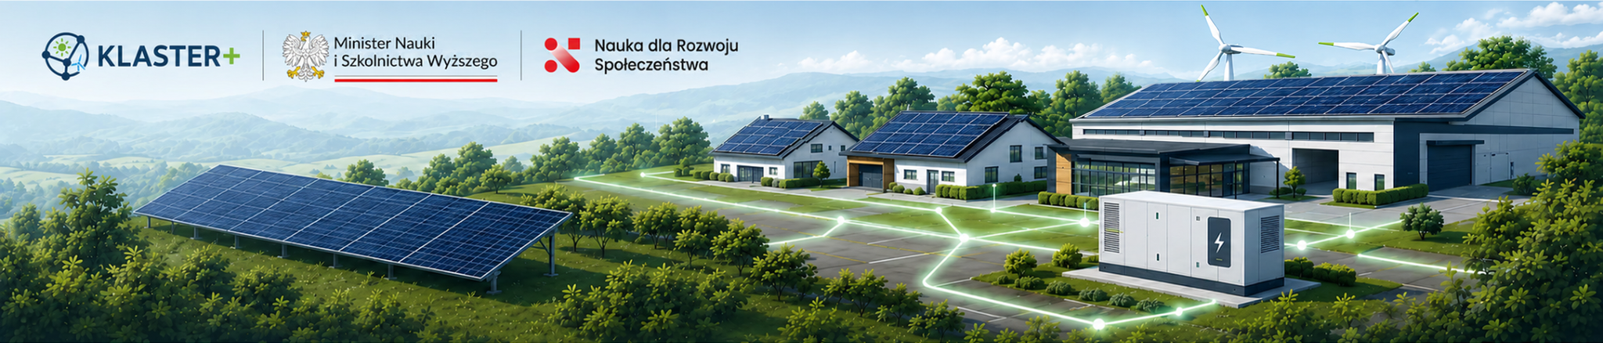
Projekt rozpoczął się w czerwcu 2026 r. i będzie realizowany do maja 2029 r.
opracowanie i demonstracja w operacyjnym środowisku przemysłowym nowej generacji sterownika polowego z innowacyjną funkcjonalnością, integrującego funkcje sterownicze, diagnostyczne i prognostyczne. W ramach projektu zostaną również opracowane praktyczne modele funkcjonowania wspólnot energetycznych, które będą mogły być replikowane w różnych regionach Polski. Powstanie też zestaw rekomendacji i wytycznych dla praktyków wspierających skuteczne wdrażanie nowoczesnych rozwiązań energetycznych.
Rezultatem projektu będzie również zbudowanie ekosystemu innowacji na styku mikrosieci i sieci OSD. Lider projektu (Politechnika Warszawska, CEZAMAT) zbuduje go poprzez zaangażowanie krajowych partnerów działających w obszarze mikrosieci (ESA HUB Sp. z.o.o., EnH2O Sp. z o.o.) oraz krajowego producenta sterowników polowych i rozdzielnic SN/nn (Elektrometal Energetyka S.A.). Projekt stworzy także podstawy dla realizacji kolejnych projektów technologicznych na styku nauka – operatorzy mikrosieci – przemysł.
Więcej informacji o projekcie:
- Politechnika Warszawska: Sterownik KLASTER+, czyli autonomiczne zarządzanie mikrosiecią i współpraca z siecią OSD | Politechnika Warszawska
- KLASTER+: klaster-plus.pw.edu.pl
Kopia archiwalna przygotowana na podstawie wydruku strony WWW: oryginalny artykuł.

